

 | TP 8 – CIRCUITS MAGNETIQUES | TRAVAUX PRATIQUES
 |  | XR209
- OBJECTIFS DE LA SÉANCE

Vérifier les principales caractéristiques des circuits magnétiques

- MATERIEL DISPONIBLE

Maquettes pédagogiques : circuit magnétique, stockage de l’énergie dans une inductance
Voltmètre, Wattmètre FEEDBACK, boucle 10 tours, Voltmètre Philips PM2518X
Oscilloscope, Sonde différentielle pour oscilloscope, sonde de courant
Autotransformateur (alternostat)
Alimentation stabilisée elc AL936

- CIRCUIT MAGNETIQUE

I. PRESENTATION DE LA MAQUETTE:

Pour visualiser les principales grandeurs, on a placé sur un cadre magnétique un enroulement n₁ destiné à produire un champ magnétique H sous l’action de la tension sinusoïdale v₁ et un enroulement n₂ destiné à capter la dérivée du flux.
Le courant i₂ étant très faible, l’ensemble se comporte comme un transformateur à vide. On peut donc écrire que $\frac{v2}{v1}= \frac{n2}{n1}$ .

Les composants R₃ et C permettront de relever des grandeurs électriques proportionnelles au flux φ
V1 = 230V -50 Hz ; R₃ = 33k ; C = 2,2F
n₁ = 775 spires ; n₂ = 73 spires ;
S (section du circuit magnétique) = 8 cm² ; l = 18 cm ( longueur du circuit magnétique )
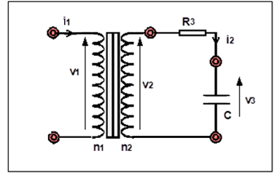

II. RAPPELS THEORIQUES:

- Les éléments du montage sont tels que :
- La loi de Lentz nous indique que : v₂ = n₂ .

- La tension aux bornes du condensateur C₃ est donnée par l’équation : v₃ = $\frac{1}{C} . \int{i2.dt}$
en remplaçant i₂ par $\frac{V2}{R3}$, on obtient $v3= \frac{n2}{R3.C}\int{\frac{d}{dt}} . dt= \frac{n2}{R3.C} .$
v₃ est bien l’image du flux φ dans le circuit .
Pour connaître v₃ on mesurera la tension efficace de v₃, notée V_{3eff} .
L’amplitude de φ , notée φ_{M} se calculera donc à l’aide de la relation suivante : φ_{M =} $\sqrt{2}$. V_{3eff} . $\frac{R3 . C}{n2}$
On sait par ailleurs que φ = B.S dans ce genre de circuit, donc φ_{M} permettra de calculer B_{M} .
Il suffira donc de mesurer la valeur efficace de v3 pour connaître le flux dans le transformateur, et de visualiser v3 pour observer l’allure de ce flux.

- Le théorème d'Ampère nous indique que : n₁. i₁ = H.l ( l étant la longueur du circuit magnétique) :

i1 est donc l'image du champ magnétique H dans le transformateur.

- La formule de Boucherot (ou relation de Boucherot) : V = 4,44.B_{M}.S.f.n = 4,44.φ_{M}.f.n
établit un lien entre la tension sinusoïdale aux bornes d'un enroulement bobiné autour d'un circuit magnétique et l’induction magnétique dans le circuit.
- V est l'expression de la tension efficace aux bornes d'un enroulement.
- B_{M} représente l'amplitude du champ magnétique variable.
- S étant la section du circuit magnétique autour duquel l'enroulement est bobiné en m².
- n étant le nombre de spire de l'enroulement.
- f étant la fréquence de la tension appliquée à l'enroulement.
- 4.44 étant un coefficient dont ( la valeur exacte est $\frac{}{}\frac{2.π}{√2}$ ).
- φ_{M} représente l'amplitude du flux magnétique.

III. PREPARATION

- A partir des éléments fournis, rappeler quelle est la tension qui produit flux dans le circuit. Tracer à l'aide de la relation de Boucherot la courbe d'évolution de l'amplitude du flux _{M} en fonction de V₁ (v₁ est une tension sinusoïdale réglable de fréquence 50 Hz . V_{1eff} maxi = 260 V ).

Tension qui produit le flux dans le circuit : ……………..

V₁ | 0 V | 40 V | 80 V | 120 V | 160 V | 200 V | 240 V | 260 V
φ_{M}

- La puissance P consommée par le circuit représente uniquement les « pertes fer » du circuit (car le secondaire est à vide). Si ces pertes fer sont matérialisées par une résistance Rf, donner l’expression de P en fonction de V₁ et de R_{f} et montrer que P = f(V₁²) est une droite.
Préciser ce que vaut la pente de cette droite.

Expression de P = …………….. expression de la pente de la droite : ………..

- Donner la relation numérique qui lie φ_{M} à V_{3eff} en fonction de la valeur des éléments dans le circuit.

Relation numérique qui lie φ_{M} à V_{3eff} : …………………….

- Compléter le montage en bas de la page 1 du TP en y ajoutant les appareils permettant de mesurer V₁, P et _{M}. Ce montage sera alimenté par le réseau EDF et devra permettre de faire varier V₁ de 0 à 240V à partir d’un alternostat (également appelé auto transformateur).

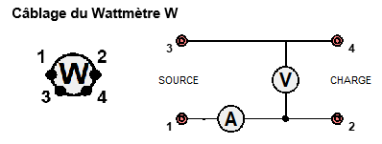 | Alternostat  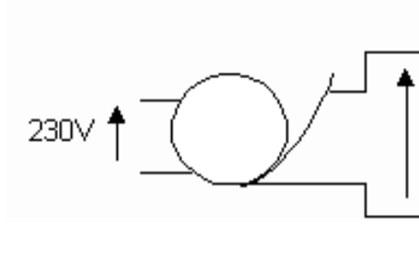  U variable

- Proposer une solution permettant de visualiser le courant dans le bobinage n1 en fonction du temps (quel(s) appareil(s) utiliser et comment les raccorder ) .

Solution proposée :

- Proposer un montage permettant de relever simultanément l’amplitude de l’induction magnétique B_{M} et l’allure du champ H en fonction du temps. (quel(s) appareil(s) utiliser et comment les régler et les raccorder ) . On remarquera que les deux grandeurs à visualiser n’ont pas de point commun.

Appareils à utiliser et raccordement :

- Expliquer à l’aide de la caractéristique B = f(H) du matériau magnétique ci-dessous pourquoi le courant i₁ absorbé par le primaire du transformateur n’est pas toujours sinusoïdal si V₁ est une tension sinusoïdale. ( donner la condition pour que le courant soit sinusoïdal).

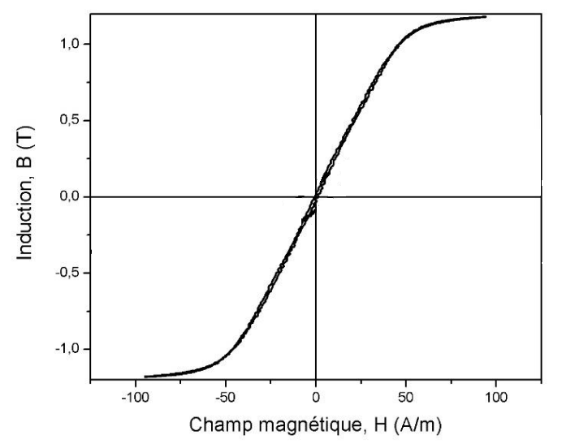 | Explications :  Condition(s) :

IV. MANIPULATION

- ETUDE DES PERTES FER

Matériel hors tension | Sans raccorder la maquette sur le réseau, réaliser un montage permettant de mesurer V₁, P₁ et de visualiser (t) et H(t).  Ce montage devra permettre de faire varier V₁ de 0 à 260V à partir du réseau
Faites valider votre montage avant de le mettre sous tension |  | Validation :

- En faisant évoluer V₁ de zéro à sa valeur maximum (près de 260V), tracer _{M} = f(V₁),
puis P₁ = f(V₁²). ATTENTION : il est nécessaire d’utiliser une boucle 10 tours pour la mesure de P1

Tension V₁ (V) | 20 | 50 | 80 | 110 | 140 | 180 | 210 | 240
Puissance P₁ (à mesurer)
Tension V₃ (à mesurer)
Flux _{M} (à calculer)

2) Analyser les résultats et les comparer à ceux de la préparation. En déduire la valeur numérique de la résistance R_{f} matérialisant, sur le schéma équivalent du transformateur, l’existence de pertes fer.

Rf =

3) Sachant que la section du circuit magnétique S est égale à 8cm², tracer (en utilisant les mesures précédentes) la courbe Pf = P1 = f(B_{M}) représentative des pertes fer en fonction de l'amplitude de B. Cette courbe correspond-elle à la théorie ?

- ETUDE DE B = f(H) : induction magnétique en fonction du champ magnétique

- Pour les trois valeurs suivantes de V₁, 110V, 220V et 250V, visualiser à l'oscilloscope le courant i1(t) et représenter sur un même diagramme (à la même échelle de façon à pouvoir les comparer) le courant i₁ = f(t). Expliquer pourquoi l’amplitude de i₁ augmente fortement lorsque V₁ passe de 220V à 250V.

5) Pour les trois valeurs suivantes de V₁, 110V, 220V et 250V, visualiser à l'oscilloscope, en passant en mode « X-Y », la tension v₃ = f(i1). En déduire pour chaque valeur de V₁ la représentation sur un même diagramme (à la même échelle de façon à pouvoir les comparer et en graduant les axes) de B = f(H). On précise que la longueur moyenne du circuit magnétique l vaut 18 cm.

6) En faisant varier V₁ de zéro au maximum, mesurer à l’oscilloscope et pour quelques valeurs de V₁, l’amplitude de v₃ et celle de i1.
À partir de ces valeurs mesurées tracer la caractéristique magnétique B_{M} = f(H).
Remarque : cette courbe s’appelle « courbe de première aimantation » car elle ne fait pas apparaitre l’hystérésis du matériau.

Tension V₁ (V) | 20 | 50 | 80 | 110 | 140 | 180 | 210 | 240
Amplitude de v₃ (à mesurer)
Amplitude de i₁ (à mesurer)
Amplitude de B = B_{M}
(à calculer)
Amplitude de H (à calculer)

- STOCKAGE DE L’ENERGIE DANS UNE INDUCTANCE

On souhaite montrer la saturation du circuit magnétique supportant la bobine L1
I. PRESENTATION DE LA MAQUETTE:

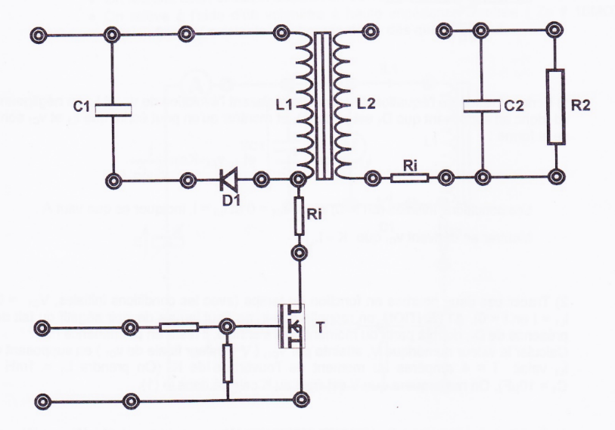 | C1 = 10 µF  T = transistor MOS (se comporte comme un court-circuit si une tension suffisante V_{GS} est présente entre sa Grille et sa Source, sinon il se comporte comme un interrupteur ouvert)  La partie constituée de L2, Ri, C2 et R2 n’est pas utilisée et n’a aucune influence sur les mesures effectuées dans ce TP.

II. FONCTIONNEMENT

Lorsqu’on ferme T , courant I apparaît dans la bobine, il produit un champ magnétique et de l’énergie qui est stockée dans l’entrefer du circuit magnétique sous la forme W = v.$\frac{B²}{2µo}$ (où B représente l’induction magnétique et v le volume de l’entrefer du circuit magnétique) .
Cette énergie peut également s’exprimer sous la forme W_{L} = $\frac{1}{2}$ . L₁.I² (où L₁ représente l’inductance de la bobine).
Quand on ouvre T , l’énergie stockée dans la bobine est transférée au condensateur C₁ sous la forme
W_{C1} = W_{L} = $\frac{1}{2}$ . C₁.V₁².
III. MONTAGE ET PROCEDURE
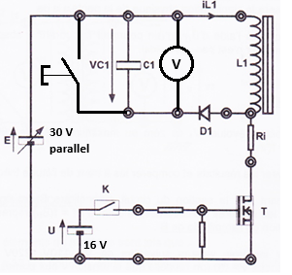 | - Saturer T en fermant l’interrupteur K  - Régler i_{L1} à une valeur I (comprise entre 1 et 6 A) en agissant sur la limitation de courant du générateur E  - Placer un court-circuit sur C1 afin de le décharger complètement  - Retirer le court-circuit et aussitôt ouvrir K afin de bloquer rapidement T  - Relever rapidement la tension VC1 dès que i_{L1} est nul à l’aide d’un voltmètre à haute impédance Philips PM2518 en position DC

IV. MANIPULATION

- A partir des expressions de W_{C1} et de W_{L}, exprimer L en fonction de I, V1 et C1 puis exprimer B en fonction de W,v et µo .

Maquette hors tension | Réaliser un montage permettant de réaliser la manipulation décrite dans la procédure ( on mettra un bouton poussoir en parallèle avec C1 pour permettre de le décharger).  Régler E à 30V (alim elc AL936) et U à 15 V (sortie AUXILIARY), l’alimentation elc est configurée en mode parallèle de façon à pouvoir fournir 6A sur la sortie MASTER
Faites valider votre montage avant de le mettre sous tension |  | Validation :

- Réaliser les mesures de V_{C1} pour I = 1 ; 2 ; 3 ; …. 6 A puis tracer la courbe V = f(I)

- Tracer la courbe L1 = f(I)

- Sachant que le volume de l’entrefer v vaut 220 mm³, représenter B = f(I). Commenter cette allure

- Conclure sur le domaine de linéarité du matériau magnétique et le domaine d’utilisation de l’inductance.

